Техническое задание
на приобретение мебели

№ 015208 от 03.03.2026
Артикул | Наименование | Характеристики | Количество
 | Шкаф-купе 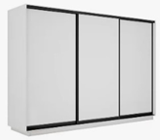 | Материал корпуса:ЛДСП Egger  Размер ДхГхВ(мм): 2800х300х2400  Конфигурация: прямая  Цвет профиля: черный  Цвет корпуса: белый фарфор  Количество дверей (шт): 3  Двери: матовое белое стекло в черном металлическом профиле  Система дверей: раздвижная | 1 шт.
 | Шкаф распашной в зону к раковинам 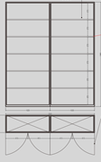 | Материал шкафа :ЛДСП Egger  Размер ДхВхГ (мм): 2050х2400х400  Цвет шкафа : белый фарфор  Зона установки: туалетная комната (санузел) | 1 шт.
ЛМ 92104275 | Банкетка Норта Lori Vivaldi 07, велюр, серый 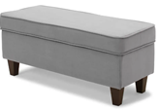 | Размер ШхВхГ (мм): 1000х430х400  Материал корпуса: ДСП, ЛДСП  Тип: банкетка с ящиками  Цвет: серый  Макс. нагрузка (кг): 160  Материал обивки: Ввелюр искусственный | 2 шт.
ЛМ 89426989 | журнальный стол  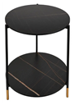 | Размер ШхГ (мм): 480х480  Форма: круг  Материал ножек: металл  Цвет столешницы: черный | 2 шт.
ЛМ 89395800 | настенные часы  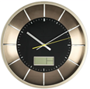 | Тип: настенные часы  Форма: круглый  Секундная стрелка: наличие  Тип батарейки: АА  Электронное табло с датой: наличие  Размер (мм): 350 | 1 шт.

